Население белорусских земель в бронзовом и железном веках
Цель урока: изучение особенностей бронзового и железного веков на территории Беларуси
Задачи: содействовать усвоению понятий: балты, славяне, соседская община; называть время расселения на территории Беларуси индоевропейцев
- способствовать развитию умений определять местонахождение исторических объектов на карте, описывать и сравнивать исторические события;
- способствовать воспитанию у учащихся чувства коллективизма и трудолюбия, создать условия для формирования интереса к историческому прошлому своей страны.
Тип урока: комбинированный.
Основные понятия: индоевропейцы, соседская община, балты.
Оборудование к уроку: учебник по истории Беларуси с древнейших времён до конца XV в. (под редакцией Ю. Н. Бохан, С. Н. Темушев), доска, мел, тетрадь, ручка, ноутбук, карточки с заданиями.
Ход урока
- Организационный момент
Концентрация внимания. Приветствие учащихся, проверка отсутствующих.
- Проверка домашнего задания
Заполните сравнительную таблицу.

Параметры сравнения | На территории Беларуси
Параметры сравнения | Бронзовый век | Железный век
Хронологические рамки
Материал для изготовления орудий труда
Наличие источников сырья на территории Беларуси
Вытеснили ли металлические орудия труда каменные
Роль в жизни древних людей
Вывод
2. Определите, какое влияние оказало использование железа на следующие явления из жизни первобытных людей: а) количество урожая; б) роль женщины в общине; в) войны между племенами; г) численность населения; д) зависимость от природы.
- Целемотивационный этап
Сегодня темой нашего с вами урока будет: «Население белорусских земель в бронзовом и железном веках». Открываем свои тетрадочки и записываем тему в тетрадь. Целью нашего с вами урока будет: давать определение понятию: индоевропейцы, соседская община, балты; определять местонахождение исторических объектов на карте, описывать и сравнивать исторические события
- Актуализация знаний и умений учащихся
1. Кто такие индоевропейцы?
2. Когда существовала Римская империя?
- Изучение новой темы.
План
1. Расселение индоевропейцев.
2. Племена балтов.
3. Образ жизни.
4. Основные занятия.
5. Соседская община.
1. Учитель сообщает классу, что сегодня начнут изучение новой темы с событий, которые происходили примерно 3-1,5 тыс. лет до. н.э. В это время многочисленные племена животноводов-кочевников расселились на большой территории, в том числе и в Европе. Это были индоевропейцы, которые первоначально жили в Малой Азии. Учащиеся записывают определение понятия «индоевропейцы» в тетради и с помощью учителя находят п-ов Малая Азия, а также ареал расселения индоевропейцев на соответствующей карте в атласе. На территории Беларуси они проникли примерно 2,5 тыс. лет до н.э. Учитель объясняет, поскольку на территории Беларуси, Украины, Прибалтики, Центральной Европы до прихода индоевропейцев проживало местное население, то позже они начали ним смешиваться. В результате одна из групп оформилась в балтов, другая – в славян, третья – в германцев. В ходе дальнейшего объяснения учитель использует схему «Происхождение европейских народов», которая поможет сформулировать вывод о многообразии народов современной Европы.
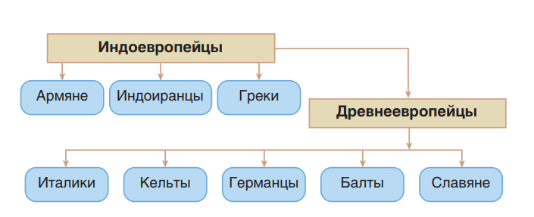

2. Далее учитель предлагает рассмотреть историю происхождения расселения балтов. Содержание пункта «Племена балтов» или пересказывается самим учителем с одновременной локализацией территории их расселения на исторической карте, или организуется самостоятельная работа учащихся с текстом учебного пособия. В качестве сопутствующего закрепления изученного материала можно предложить ответить на вопросы:
1. Кто такие балты?
2. Какую территорию они занимали в бронзовом и железном веках?
3. Когда балтские племена переживали свой «золотой век»? В чем он выражался?
Учащимся предлагается рассмотреть схему «Балты в древности» на с.44 и определить обширную территорию их расселения.
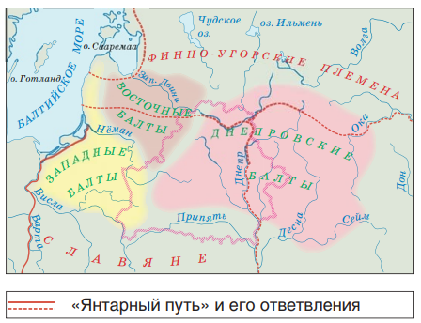

Учитель подводит их к выводу о том, что большая территория их расселения, контакты с разными народами, изолированная жизнь отдельных племен привела в I тыс. до н.э. к разделению балтов. С помощью указанной картосхемы учащиеся определяют названия трех групп балтских племен и территорию их расселения. Полученные знания систематизируются с помощью схемы на с.45 учебного пособия. Учитель напоминает, что древние балты стали предками наших соседей – литовцев и латышей.
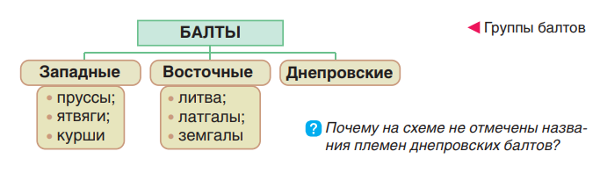

Работу учащихся по изучению пункта «Как жили древние балты можно организовать самостоятельно, прочитав его содержание и устно заполнив таблицу.
Как жили древние балты
Поселение
Жилища
Занятия
Вывод
3,4. Изучение пунктов «Участие в торговле» и «Ремесла и искусство» можно организовать следующим образом:
А. Через работу с историческим документом. Предлагается прочитать отрывок произведение римского историка Тацита «Германия» о древних балтах (1 в. н.э.) и проанализировать документ, ответив на вопросы.
«Эстии (древнее название балтов) чтят праматерь богов и как отличительный знак своего культа носят на себе изображение кабанов; они им заменяют оружие и оберегают почитающих богиню даже в гуще врагов... Хлеб и другие плоды земные выращивали они старательней, чем принято у германцев со свойственной им нерадивостью. Более того, они обшаривают море и на берегу, и на отмелях единственные из всех собирают янтарь, который сами они называют глезом... У них самих он никак не используется; собирают они его в натуральном виде, доставляют нашим купцам таким же необработанным и, к своему удивлению, получают за него цену».
Вопросы для анализа:
1. Какие занятия были характерны для балтских племен?
2. Какие религиозные верования были распространены среди них?
3. Какие выводы можно сделать об уровне развития балтов в начала нашей эры?
4. Почему балтов удивляло, что иностранные купцы платили высокую цену за янтарь?
5. Насколько римские историки были осведомлены о жизни и хозяйстве балтов? Как вы думаете почему?
Б. Посредством рассказа учителя (краткого - о развитии животноводства и земледелия у балтов, и более подробного – о добыче янтаря и торговле). Учитель предлагает учащимся объяснить, почему янтарь в древности называли «северным золотом».
При наличии достаточного количества времени учитель обращает внимание учащихся на материалы рубрики «Это интересно» на с. 46-47 и обсуждает с классом, о каком уровне развития ремесла могут свидетельствовать данные украшения.
5. При изучении пункта «Соседская община и развитие общества» учитель актуализирует знания учащихся по следующим вопросам:
1. Что такое род, родовая община? Что было отличительной чертой рода?
2. В какое время и почему роды стали объединяться в племена? Кто руководил родовой общиной, племенем?
3. Кто распоряжался имуществом родовой общины?
После ответов учащихся, учитель кратко сообщает, что по мере совершенствования земледелия, животноводства и соответствующих орудий труда и в условиях переселения народов родовая община сменилось соседской, в которую кроме родственников, входило значительное количество соседей.
Отдельные семьи могли прокормить себя самостоятельно
Соседская община
Переход к соседской общине
Совершенствование земледелия
Совершенствование животноводства
Совершенствование орудий труда

В отличие от рода, членов соседской общины объединяли не кровнородственные связи, а общий труд и владение общей собственностью – землей, выпасами, лесными угодьями и др.
Основные выводы:
- В промежутке 3-1,5 тыс. лет до н.э. многочисленные племена индоевропейцев – животноводов-кочевников – расселились на большой территории, в т.ч. и в Европе. Смешавшись с местным населением, они стали предками современных европейских народов.
- В древности территория Беларуси была заселена балтами. Во II – V вв. они переживали свой «золотой век», что выражалось в расцвете их ремесла и торговли.
- По мере совершенствования земледелия, животноводства и металлических орудий труда отдельные семьи могли прокормить себя самостоятельно, необходимость в коллективном труде большого количества людей оплата. Это привело к смене родовой общины соседской.
- Физкультминутка

- Закрепление изученного
Вопросы:
1. Кто такие балты? Какую территорию они занимали в бронзовом и железном веках? Покажите ее на карте.
2. Назовите группы и племена балтов, покажите территорию их расселения на карте.
3. В каких поселениях жили балты? Каковы были их основные занятия?
4. Объясните понятия и логическую связь между ними: «золотой век» балтов; «северное золото»; «янтарный путь».
5. Расскажите о развитии ремесла у балтов, устно дополнив таблицу.
Материал (сырье) | Ремесло | Примеры изделий
Лес
 | Металлообработка
Глина
 | Ткачество
Янтарь
VIII. Информация о домашнем задании
§ 4, задание на с. 34
IX. Подведение итогов
Выставление отметок, комментирование оценок.
X. Рефлексия
1. Что мне было известно по данной теме?
2. Что нового я узнал (а) на уроке?

